Dag van de adventskalender

Op 1 december begint de advent.
Om aan de andere kinderen van de school duidelijk te maken mee te helpen aftellen naar Kerstmis maken we met de hele computerclub een adventskalender.

Volg de stappen hieronder en bekom onderstaand resultaat.

Wat moet er op je pagina staan?

datum: zie blad
nog … dagen: zie blad

Veel plezier!

Stap 1

- Ga naar de schoolwebsite klik op “oefeningen” van je eigen leerjaar.
- Klik op het icoontje van de computerclub
- Ga naar je leerjaar en klik op de Symbaloo
- Klik op het icoon “Fotocollage”

Stap 2

- Nu ben je op de website http://www.pizap.com.
- Klik op de knop “Start”
- Klik op de knop “Design”
- Klik op de knop “Backgrounds”

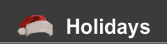
- Kies bovenaan de knop

- Kies één van de achtergronden die te maken hebben met Kerstmis.
Zorg ervoor dat GEEN kiest met een kerstman op.
Dit is namelijk niet echt toepasselijk voor de advent.

Stap 3

Wanneer je een achtergrond gekozen hebt.
Klik je op het icoon met “Hartje”

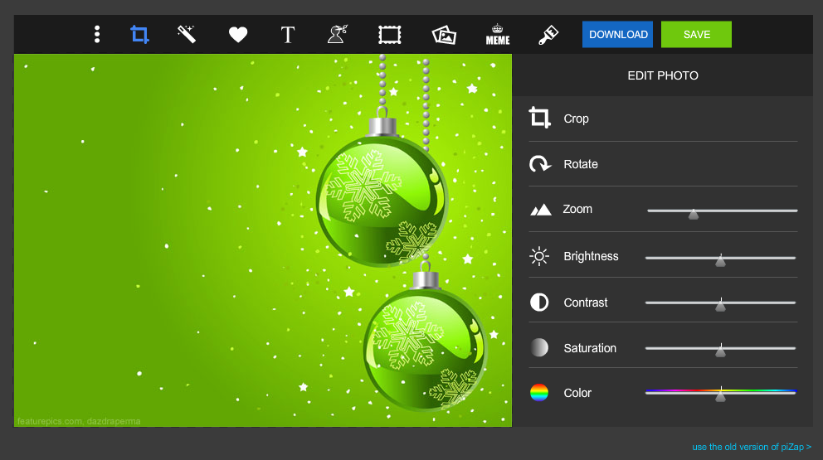

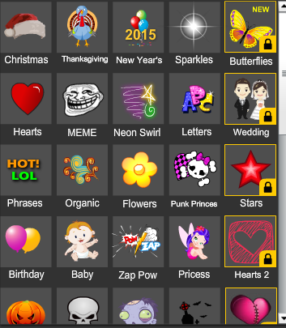
Stap 4
Klik op het icoon “Christmas”

Stap 5
Hier kan je extra prenten toevoegen aan je achtergrond.
Nog meer prenten?
Klik op een volgend nummer
Voeg niet te veel prenten toe zodat de tekst er nog bij kan.

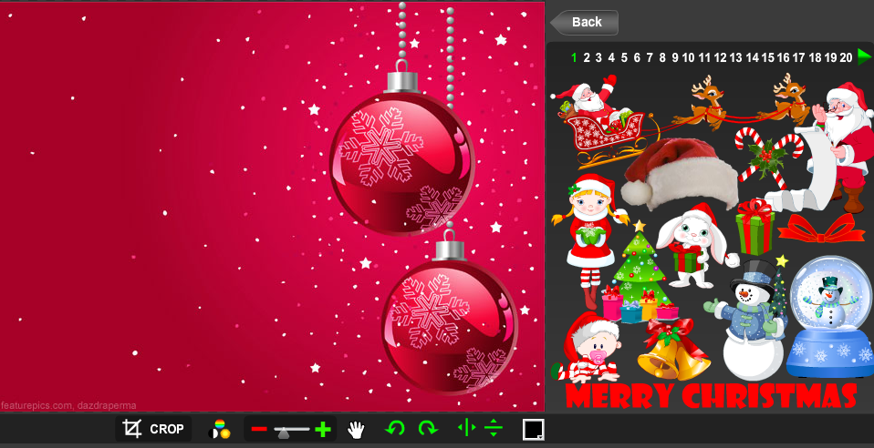

Om een figuur toe te voegen.
Klik op de figuur en sleep ze naar je achtergrond.

Stap 6
Figuur verwijderen of opslaan.
Je kan je figuur ook bewerken.

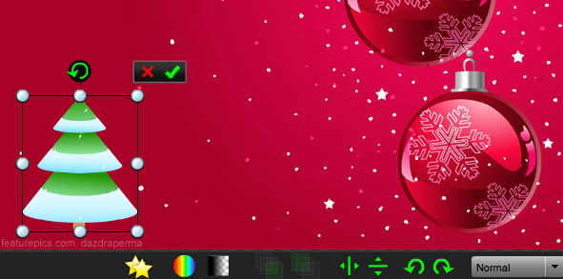
Figuur verkleinen/vergroten

Stap 7

De laatste stap is het toevoegen van tekst.

Klik op het icoon “ABC”
Nog meer lettertypes
Klik op een volgend nummer

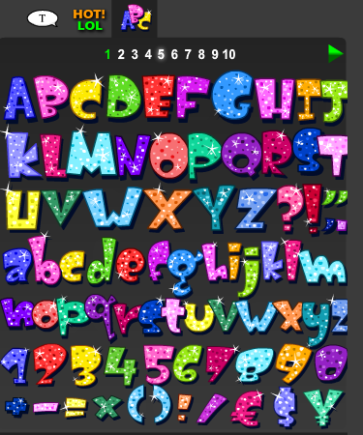
Kies je letters die je nodig hebt.
Kijk goed op de lijst welke dag je moet maken!

Om een letter op je achtergrond te krijgen.
De letter verslepen.
Je kan hem net zoals de prenten vergroten,
verkleinen en eventueel wissen.

Stap 8

Ben je klaar: Laat eerst je werk zien aan de juf.
Daarna mag je jouw achtergrond opslaan.

Stap 9

Klik op de knop “Download”
PAS OP! Er zijn twee knoppen met download. Kies die naast de knop “Save”

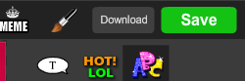

Stap 10

Wanneer je op de knop “Download hebt gedrukt.
Komt onderstaand scherm tevoorschijn.

Klik nogmaals op “Download”
Druk daarna op “Save of Opslaan”
Je prent komt terecht op je bureaublad.

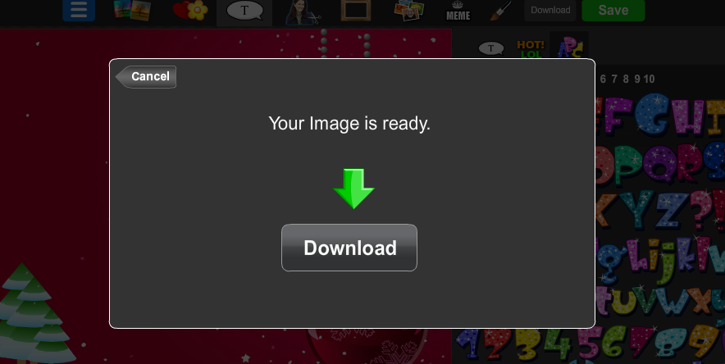

Stap 11

Vraag aan de juf of je mag afdrukken.
Je drukt niet alleen af.
EERST VRAGEN!

